О карантине по гриппу и ОРВИ в образовательных учреждениях
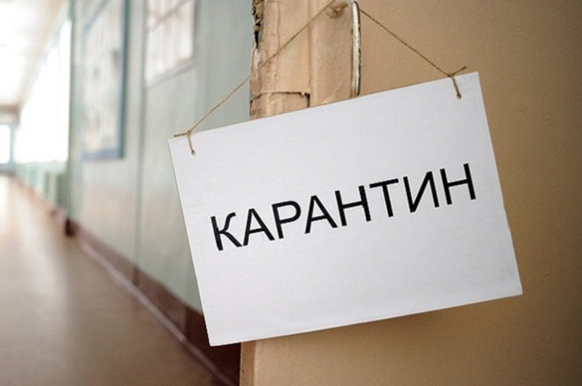
Говоря о вирусных инфекциях, в частности о гриппе, нередко встречается понятие карантин. Когда и с какой целью вводятся карантинные меры?
Любой случай заболевания гриппом подразумевает ограничение контактов со здоровыми людьми. Это необходимо для предупреждения возникновения и распространения инфекции, а также снижает риск развития осложнений у самого заболевшего.
Напомним о самом заболевании.
Грипп – массовая вирусная инфекция, распространяющаяся воздушно-капельным путем, опасная своими осложнениями. По данным всемирной организации здравоохранения, во время ежегодных сезонных эпидемий гриппа летальность от самого заболевания и его осложнений составляет 250 000 – 500 000 человек ежегодно.
Даже изначально здоровый человек, без сопутствующих хронических заболеваний, заболев гриппом, рискует получить осложнения, характеризующиеся нарушением функций почти всех систем и органов.
Осложнения гриппа зависят от возраста и состояния здоровья. Чем младше ребенок, тем вероятнее всего потребуется госпитализация, как и в случае лиц более взрослого возраста, старше 60 лет.
Наиболее частое осложнение гриппа – пневмония (воспаление легких), без своевременного оказания помощи может закончиться летально вследствие отёка легких.
Заболеваемость гриппом маленьких детей и школьников в 3-4 раза превышает заболеваемость в остальных возрастных группах и составляет она 30-40%, заболеваемость здоровых взрослых составляет 5-10%.
Снизить риск распространения инфекции позволяют своевременно начатые меры профилактики, одной из которых является карантин.
Карантинные меры обоснованы высоким уровнем заболеваемости гриппом в организованных учреждениях.
Основная цель карантинных мероприятий – изоляция инфицированных. Особую опасность в плане передачи инфекции представляют носители вируса, у которых заболевание протекает бессимптомно.
Что такое карантин?

Карантин – это комплекс ограничительных мер, обуславливающих переход на особый режим учебного, воспитательного процесса.
Основная цель ограничительных мероприятий – разобщение заболевших и здоровых с целью предупреждения распространения инфекции.
В очагах гриппа и ОРВИ в дошкольных образовательных организациях медицинский персонал ежедневно в течение 7 дней после изоляции последнего заболевшего гриппом и ОРВИ проводит осмотры детей, общавшихся с больным гриппом и ОРВИ, с обязательной термометрией 2 раза в день и осмотром зева. Результаты обследования регистрируются.
В очагах гриппозной инфекции и ОРВИ организуется комплекс санитарно-противоэпидемических (профилактических) мероприятий, предусматривающий обязательное обеззараживание посуды, воздуха и поверхностей в помещениях с использованием эффективных при вирусных инфекциях дезинфицирующих средств и методов, разрешенных к применению, а также текущую влажную уборку и проветривание помещений.
В каком случае вводится карантин?
В случае если в группе или в классе по причине заболевания гриппом отсутствует более 20% детей, школьные занятия и посещение детьми дошкольных организаций приостанавливают на срок не менее 7 дней (равен инкубационному периоду гриппа). Срок может быть продлен.
Карантинные меры могут включать следующие:
– все дети, имевшие контакт с заболевшим, должны проходить регулярный осмотр с измерением температуры, осмотром слизистой носоглотки и фиксированием общего состояния – эти меры помогают вовремя выявить заболевших детей;
– вводится запрет на проведение профилактических прививок и реакции Манту, так как инфекционные заболевания являются противопоказаниями для такого рода процедур;
– отменяются все массовые мероприятия, во время которых учащиеся из нескольких классов или школ находятся вместе в больших группах в тесном контакте;
– отменяется кабинетная система образования – во время карантина учащиеся остаются в одной классной комнате;
– отменяются уроки, во время которых учащиеся из нескольких классов должны находиться вместе;
– отменяется проведение уроков на улице, то есть вне помещений;
– проводится регулярная влажная уборка с применением дезинфицирующих средств всех поверхностей, имеющих частый контакт с руками или слизистыми ребёнка;
– проводится кварцевание мест общего посещения детей в их отсутствие;
– заболевших гриппом и острыми респираторными инфекциями;
– допуск детей и персонала в дошкольные учреждения допускается только после полного выздоровления;
– организуется комплекс разъяснительных работ среди родителей и детей старших групп по профилактике гриппа и гриппоподобных инфекций.

Напоминаем о мерах профилактики гриппа:
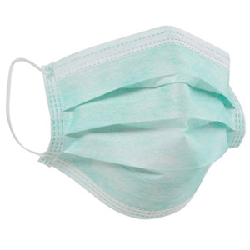

• если вы заболели – оставайтесь дома
• чихая и кашляя, отворачивайтесь от людей, используйте одноразовый носовой платок, после чего его необходимо выбросить. Если под рукой нет платка или салфетки – используйте свой локоть для чихания.
• регулярно проветривайте помещение и проводите влажную уборку дома
• регулярной мойте руки с мылом
• не прикасайтесь к лицу
• избегайте посещения мест скопления людей

Информация подготовлена с использованием нормативной документации, а также материалов, взятых из открытых источников.
- Постановление Главного государственного санитарного врача РФ от 18 ноября 2013 г. N 63 "Об утверждении санитарно-эпидемиологических правил СП 3.1.2.3117-13 "Профилактика гриппа и других острых респираторных вирусных инфекций".
- Методические рекомендации МР 3.1.0140-18 "Неспецифическая профилактика гриппа и других острых респираторных инфекций"

